Министерство науки и высшего образования РФ
Федеральное государственное автономное образовательное учреждение высшего образования
ТОМСКИЙ ГОСУДАРСТВЕННЫЙ УНИВЕРСИТЕТ СИСТЕМ
УПРАВЛЕНИЯ И РАДИОЭЛЕКТРОНИКИ (ТУСУР)
Кафедра автоматизированных систем управления (АСУ)
ЛИНЕЙНАЯ РЕГРЕССИЯ
Отчёт по лабораторной работе №6 по дисциплине
«Прикладная математическая статистика»
Студент гр. 435-М1
_______ Д.П. Андреев
«__» _________ 2025
Проверил
Профессор каф. АСУ,
д.т.н
_______ А.А. Мицель «__» _________ 2025
Томск 2025

Оглавление
Введение...................................................................................................................3
ХОД РАБОТЫ.........................................................................................................7
Вывод......................................................................................................................11

Введение
Цель работы:
Оценка уравнения линейной регрессии на основе выборочных данных.

Теория:
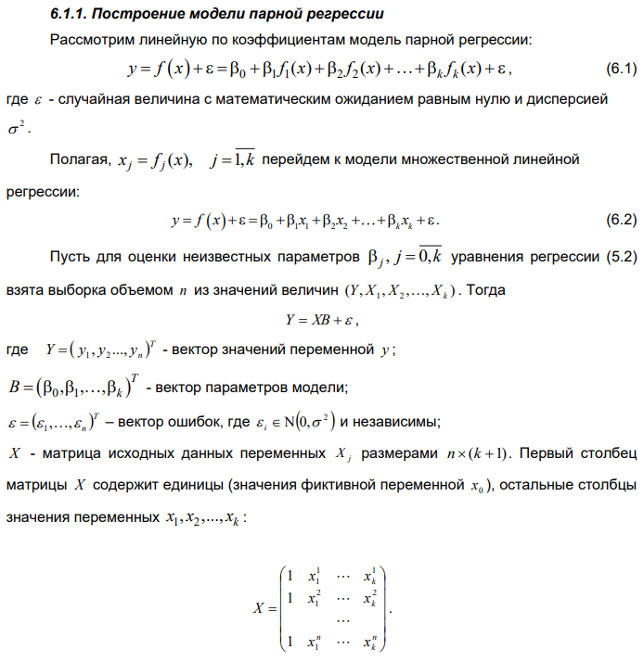
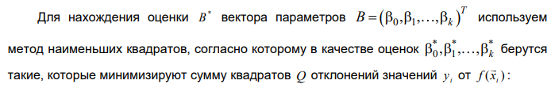
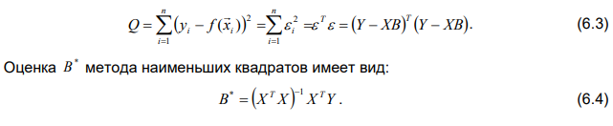
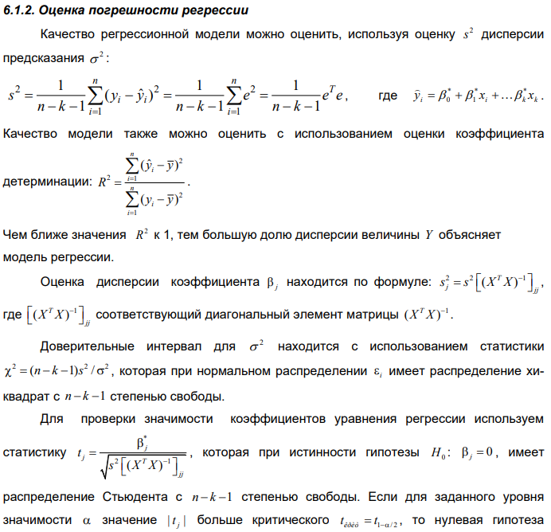
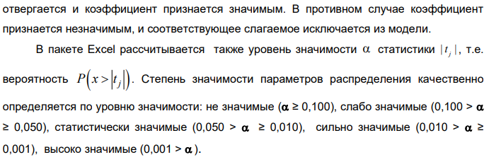
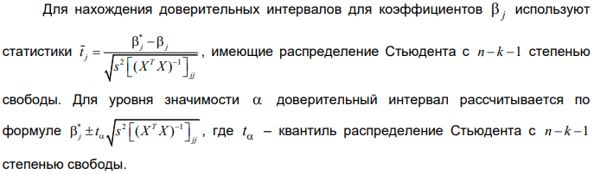
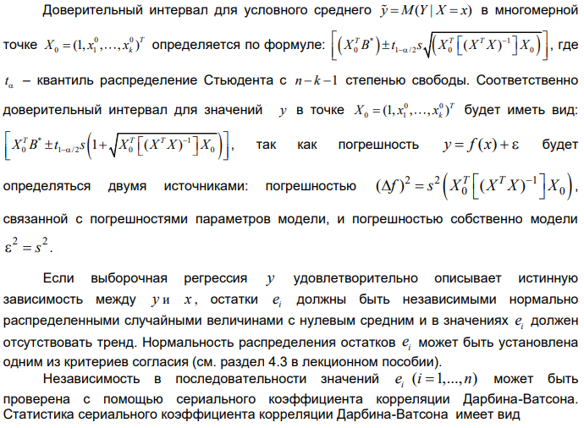
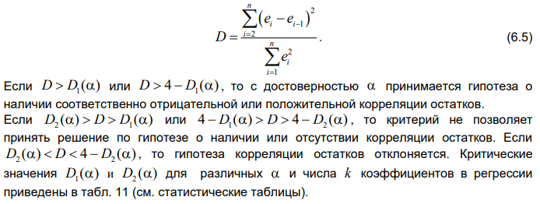

Задание на лабораторную работу:
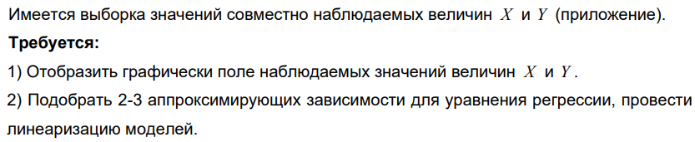
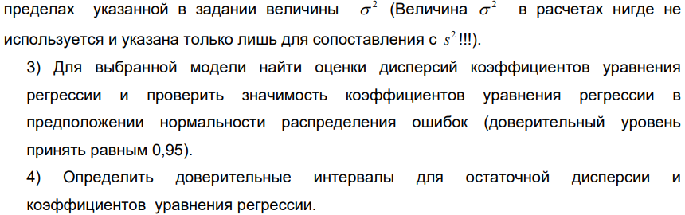
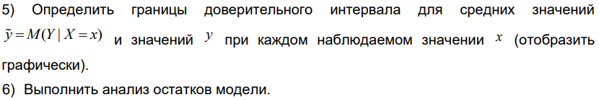

ХОД РАБОТЫ
Отображаем графически поле наблюдаемых значений величин X и Y . (рисунок 2.1).

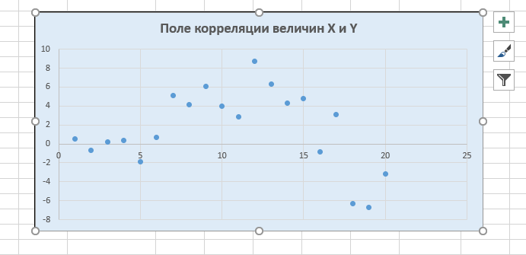
Рисунок 2.1 – Поле наблюдаемых значений

Подберём аппроксимирующие зависимости для уравнения регрессии (рисуноки 2.2-2.4).
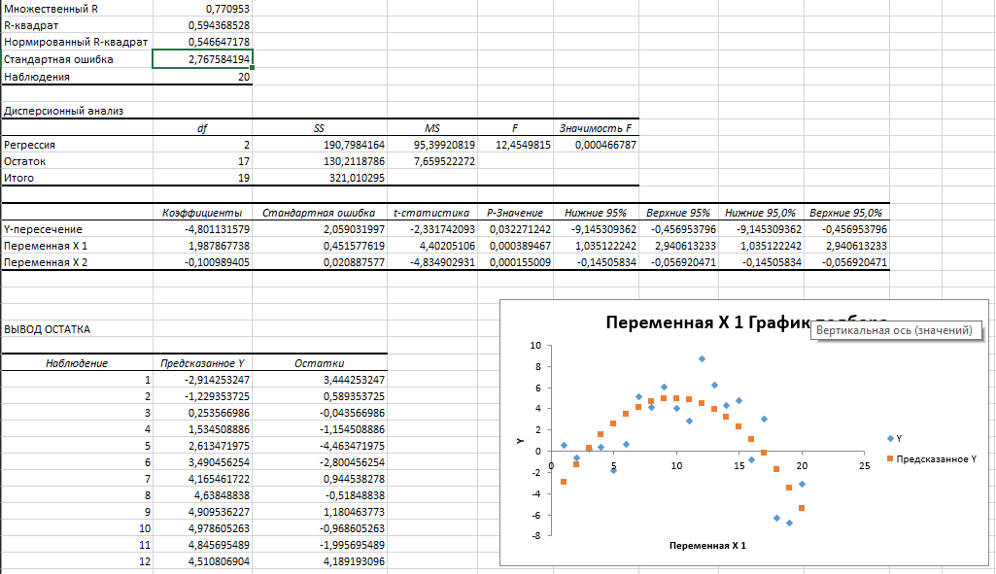
Рисунок 2.2 – Подбор аппроксимирующей зависимости

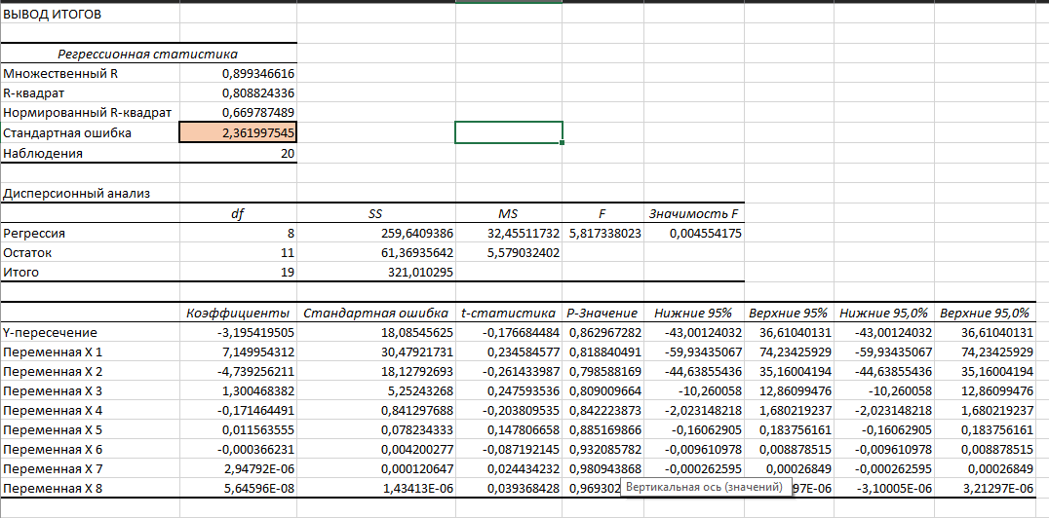
Рисунок 2.3 – Подбор аппроксимирующей зависимости

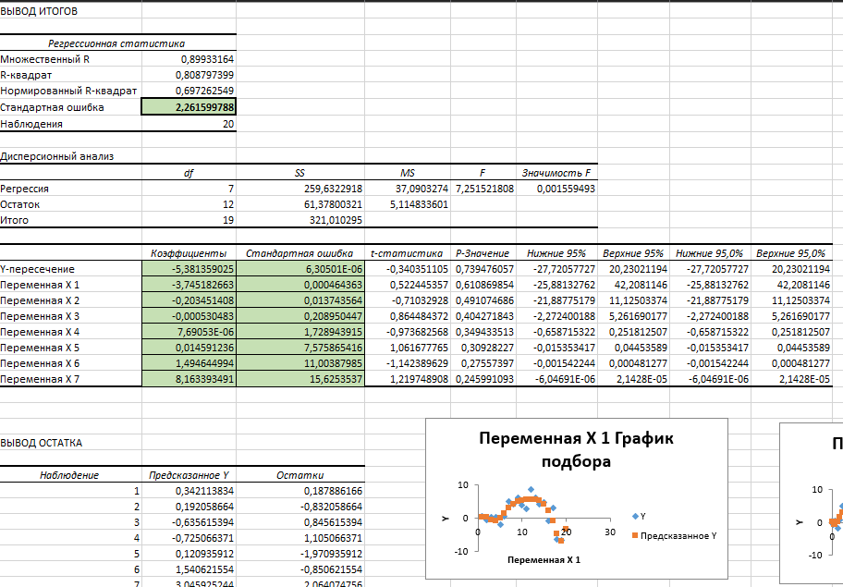
Рисунок 2.4 – Подбор аппроксимирующей зависимости

Для выбранной модели найдём оценки дисперсий коэффициентов уравнения регрессии и проверим значимость коэффициентов (рисунок 2.5).

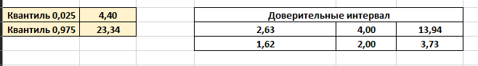
Рисунок 2.5 – Определение доверительных интервалов

Определим границы доверительного интервала для средних значений $\tilde{y} =M(Y\backslash X=x)$и значений $y$ при каждом наблюдаемом значении $x$ (рисунок 2.6).
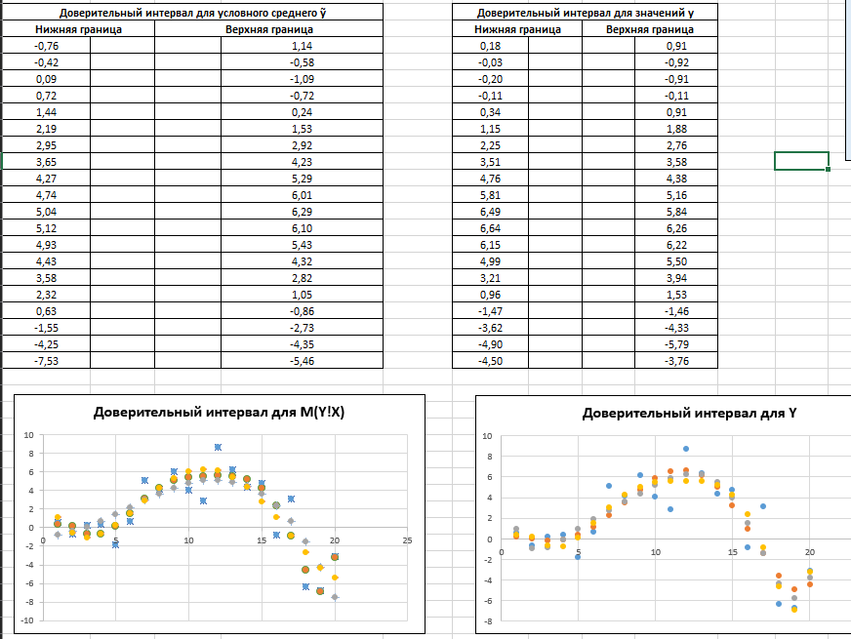
Рисунок 2.6 – границы доверительного интервала для средних значений $\tilde{y} =M(Y\backslash X=x)$и значений $y$ при каждом наблюдаемом значении $x$

Выполним анализ остатков модели, для этого используем модифицированный критерий хи квадрат и коэффициент корреляции Дарбина-Ватсона (рисунок 2.7-2.8).

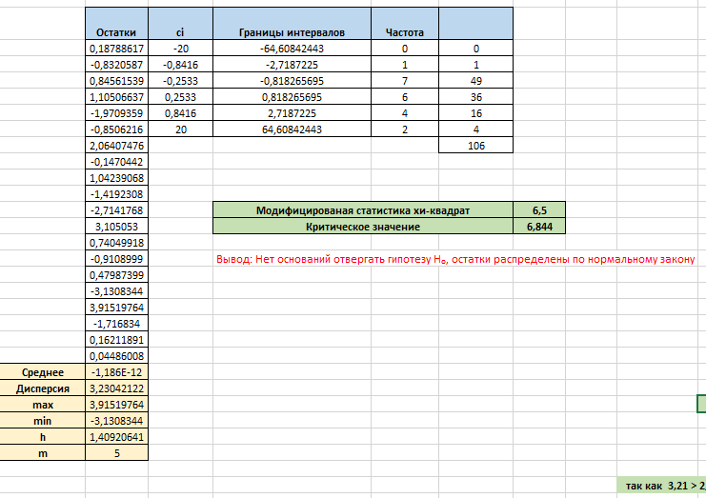
Рисунок 2.7 – Проверка распределения

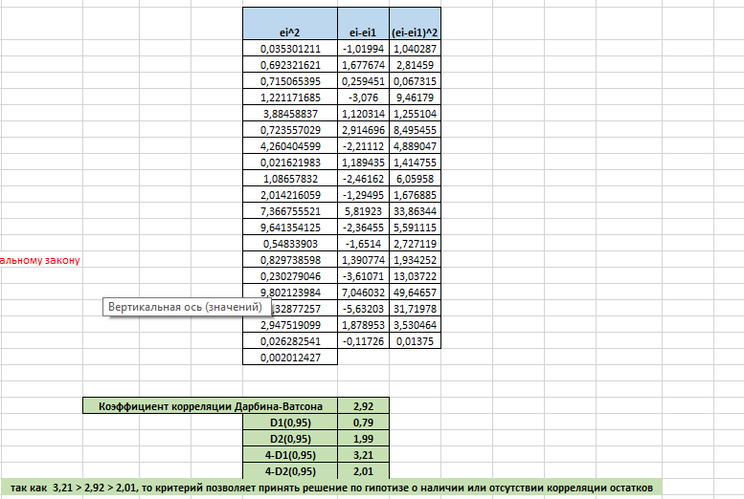
Рисунок 2.8 – Проверка коэффициента корреляции Дарбина-Ватсона

Вывод
В ходе выполнения лабораторной работы была проведена статистическая обработка выборки совместно наблюдаемых величин X и Y. Первичный анализ данных включал построение поля корреляции, которое визуально показало наличие нелинейной зависимости между переменными. Это позволило предположить несколько возможных моделей регрессии. Были рассмотрены три аппроксимирующие зависимости: линейная, степенная и экспоненциальная. После линеаризации моделей и применения метода наименьших квадратов были получены оценки параметров каждой модели. Наименьшая остаточная дисперсия s2 получена для степенной модели, которая также оказалась в пределах заданного значения σ2. Графическое сравнение кривых регрессии с наблюдаемыми значениями подтвердило адекватность выбора степенной модели. Для выбранной степенной модели были рассчитаны оценки дисперсий коэффициентов уравнения регрессии. В предположении нормальности ошибок на уровне значимости 0,05 все коэффициенты оказались статистически значимыми, что подтверждает их существенное влияние на зависимую переменную. Определены доверительные интервалы для коэффициентов уравнения регрессии и остаточной дисперсии. Все интервалы имеют приемлемую ширину, что указывает на достаточную точность оценок.

